民法第十一讲课堂笔记（考点20-23）
【考点20:保证担保、定金】
三、保证的效力
（一）在保证人和债权人之间的效力
1.债权人要求保证人履行保证债务的请求权
2.保证人的抗辩权
（1）保证人可以主张债务人对债权人的抗辩。债务人放弃抗辩的，保证人仍有权向债权人主张抗辩。
（2）债务人对债权人享有抵销权或者撤销权的，保证人可以在相应范围内拒绝承担保证责任。
（二）在保证人和主债务人之间的效力
保证人履行债务后，取得对主债务人的代位求偿权。债务人自己提供物的担保，承担了担保责任或者赔偿责任的担保人，在其承担责任的范围内主张行使债权人对债务人享有的担保物权的，人民法院应予支持。
四、债的移转与保证责任
1.债权转让的，也只有通知保证人后，保证人才对受让人承担保证责任。
2.除非征得保证人同意，否则免责的债务承担将使保证人的保证责任消灭。债务承担获得债权人同意而未征得保证人同意的，仍可发生债务转移的效力，不过，债权人不得再向保证人主张权利。
3.并存的债务承担不影响保证责任。
五、定金
（一）定金合同
定金合同自实际交付定金时成立。据此，在实际交付定金之前，定金合同尚未成立，合同当事人不得请求相对方交付定金。此外，依据《民法典》第586条第2款，定金的数额不得超过主合同标的额的20%，超过部分不发生定金效力。实际交付的定金数额多于或者少于约定数额的，视为变更约定的定金数额。
（二）定金的效力
1．订约定金的效力：相当于违反了预约合同的违约责任
2．成约定金的效力：适用履行治愈规则
3．解约定金的效力：实际上是一种约定解除权
4．违约定金的效力
（1）定金罚则的前提条件
定金罚则的前提条件是：合同一方存在违约行为且致使合同目的不能实现。这意味着，轻微违约是不适用定金罚则的。
此外，如果是因为不可抗力致使合同不能履行，非违约方不得主张适用定金罚则（《民法典合同编通则解释》第68条第3款）。
（2）定金罚则的具体内容
依据《民法典》第587条，如果是给付定金一方存在根本违约行为，则无权请求返还定金；如果是收受定金一方存在根本违约行为，则应当双倍返还定金。
如果一方当事人已经部分履行，原则上就只能按照未履行部分所占比例主张定金罚则，但是如果部分未履行致使不能实现合同目的，对方则可以按照合同整体适用定金罚则。
（三）违约定金与违约金、损害赔偿的关系
对于违约定金与违约金、违约损害赔偿的关系，考生需要注意以下两点：（1）违约定金与违约金并存时，当事人只能择一行使；（2）违约定金不足以弥补损失时，非违约方有权继续主张违约损害赔偿。

【考点21:债的移转】
一、债权让与
（一）债权让与的限制
1.当事人约定非金钱债权不得转让的，不得对抗善意第三人；
2.如果当事人约定金钱债权不得转让，则该约定完全不得对抗第三人。这就意味着，债权人仍转让债权的，或许要因违反禁止转让之约定对债务人承担责任，但是，受让人依《民法典》第545条之下规定取得债权的效力不受影响。
（二）债权让与通知
未通知的，对债务人不发生效力。
（三）债权让与的效力
1．让与人与受让人之间的效力
（1）债权由让与人移转于受让人；（2）债权的从权利自动随同移转，最典型的从权利就是担保权利；（3）因债权转让增加的履行费用，由让与人负担。这意味着，如因债权让与导致履行费用增加的，债务人可以此对抗受让人，并最终由让与人负担增加的费用。
2．在受让人与债务人之间的效力
债权让与在通知债务人后，对债务人发生效力。具体而言，在受让人与债务人之间，债权让与发生如下几方面的效力：（1）债务人一经获得通知，债权让与即对其生效。自此以后，债务人应当向新债权人履行方可发生债务履行的效果；（2）债务人一切得对抗原债权人的抗辩事由，均可对抗新债权人。债权让与是债权主体的变更，并不影响债权的同一性，所以，原有的抗辩仍然存在，债务人对让与人的抗辩，可以向受让人主张。诉讼中，债务人向受让人主张其对让与人的抗辩的，人民法院可以追加让与人为第三人；（3）债务人可向受让人主张抵销。
二、债务承担
（一）债务转移：债务人由原债务人变为承担人（债务人变更）
（二）债务加入：第三人与债务人负担连带债务

【考点22:债的消灭】
一、清偿
（一）清偿的抵充
1.多笔债务抵充规则：已到期的——对债权人担保最少的——债务负担最重的——到期先后顺序——按比例
2.单笔债务抵充规则：债务人对债权人负担一笔有利息和履行费用的金钱债务，而其一次给付不足以清偿全部的，按实现债权的费用——利息——主债务（本金）顺序抵充
（二）以物抵债协议
1．债务履行期届满后的以物抵债协议
（1）协议效力：以物抵债协议是诺成合同。
（2）与原债权债务的关系：债务人或者第三人履行以物抵债协议后，原债务才同时消灭，仅签订以物抵债协议不会导致原债务消灭。
（3）协议的履行与救济：如果债务人或第三人未履行该以物抵债协议，经催告后在合理期限内仍不履行，债权人享有选择权，其可以选择请求继续履行以物抵债协议，也可以请求履行原债务。但法律另有规定或当事人另有约定除外。
（4）人民法院的确认书、调解书本身不导致物权变动。
2.债务履行期限届满前的以物抵债协议
（1）流担保条款无效。
（2）已完成公示的可以优先受偿，否则不能优先受偿。
二、抵销
1.法定抵销的条件
（1）须二人互负债务。
（2）须双方债务的给付种类及品质相同。其中以双方互负金钱债务最为常见；
（3）主动债权（即抵销人的债权）必须是到期债权。
（4）用于抵销的债权是适于抵销的债权。根据债务性质、按照当事人约定或者依照法律规定不得抵销的债权，不得抵销。根据债务性质不得抵销的债务包括因侵害自然人人身权益，或者故意、重大过失侵害他人财产权益产生的损害赔偿债务。
2.法定抵销的法律效力：不具有溯及力

【考点23：合同的解除】
一、合同解除的体系

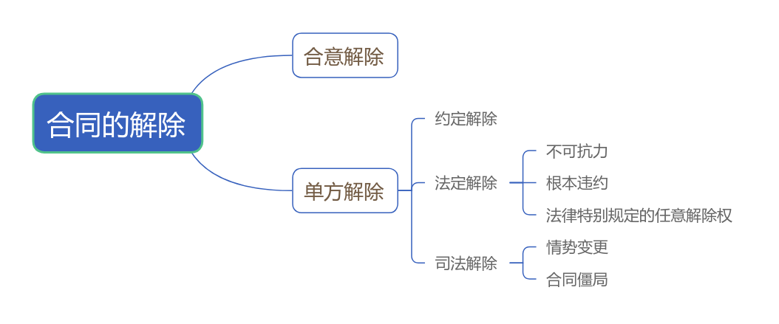
二、法定解除
（一）不可抗力
（二）根本违约
1.预期违约：在履行期限届满前，当事人一方明确表示或者以自己的行为表明不履行主要债务
2.迟延履行
（1）对此需要注意两点：①只有迟延履行主要债务（主给付义务），经催告后在合理期限内仍未履行，非违约方才能解除。如果只是迟延履行从给付义务（如开发票），即使经催告后在合理期限内仍未履行，也不得解除合同；②迟延履行主要债务时，非违约方不能直接解除，必须经过催告程序；③只有非违约方才有权解除合同。
（2）定期债务的迟延履行：对于定期债务，如果债务人迟延履行，往往会直接导致合同目的无法实现，此时非违约方可以不经催告，直接依据《民法典》第563条第1款第4项解除合同。同样的，此种情形下只有非违约方有权解除。
3.其他致使合同目的不能实现的违约行为
（三）任意解除
1.不定期继续性合同的解除：包括不定期租赁合同、不定期物业服务合同、不定期合伙合同等
2.基于人身信赖的合同的解除：包括意定监护协议、承揽合同（仅定作人）、委托合同、定期物业服务合同（仅业主方）等
三、司法解除：了解即可

